Witajcie kochani w kolejnym zdalnym tygodniu. Na ten tydzień proponuje młodszym i starszym następujące zadania:

Zając skacze, spróbuj naśladować jego skoki rysując po śladzie:

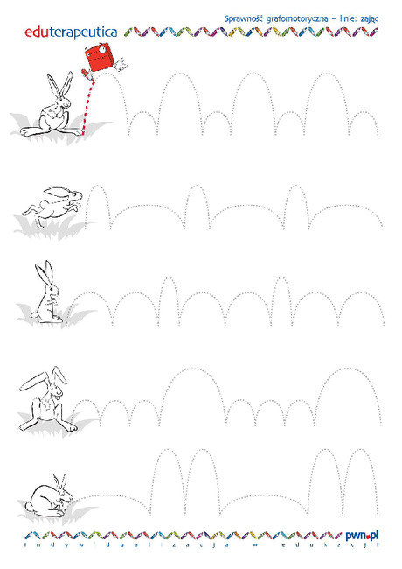
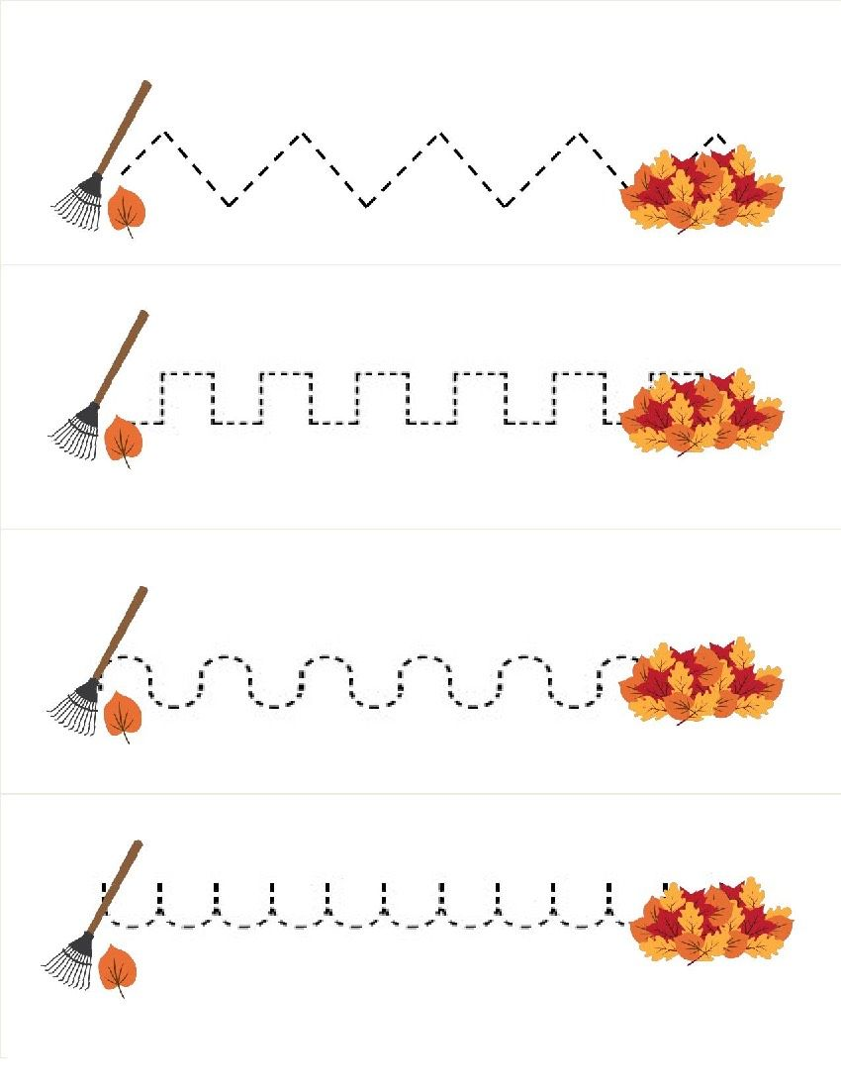

Znajdź i obrysuj wszystkie cyfry, które pojawiły się na obrazku. Pamiętaj, że cyfry to 0,1,2,3,4,5,6,7,8,9.
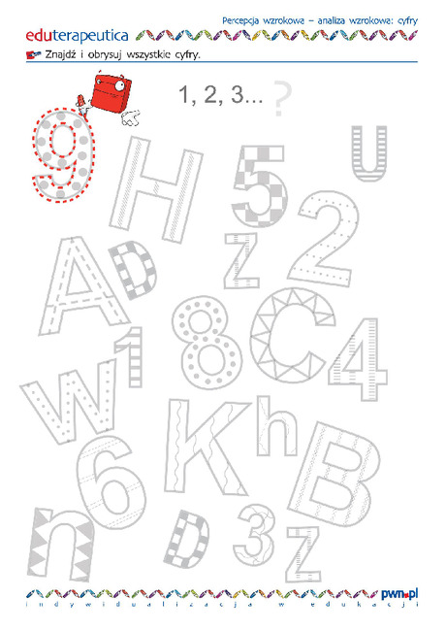

Pokoloruj żółte przedmioty
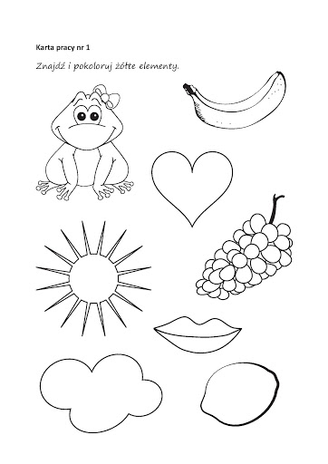

Przerysuj obrazek po drugiej stronie linii:

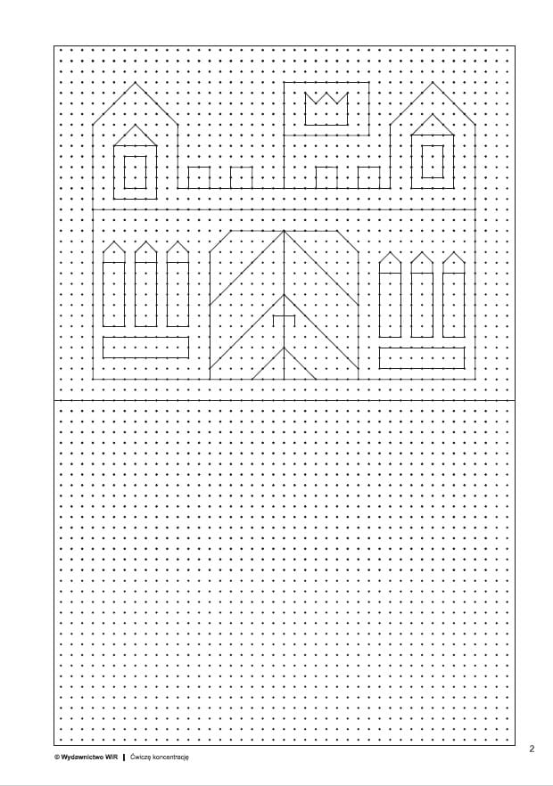

Obrysuj kontur drzewa i je pokoloruj:
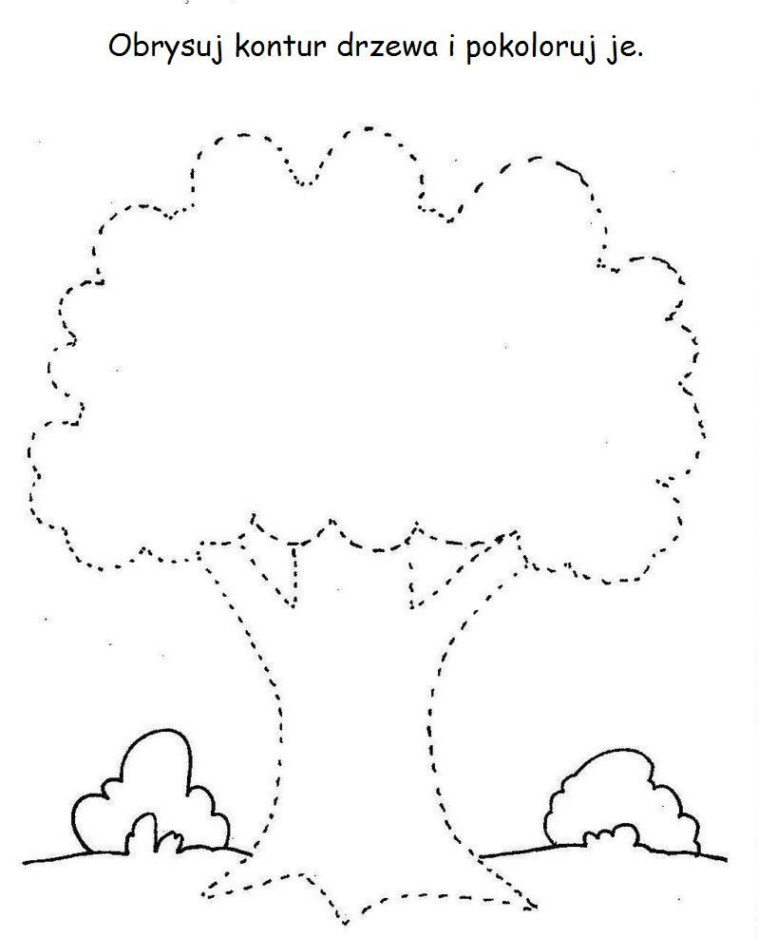
Znajdź 5 różnic:



Znajdź 10 różnic:

